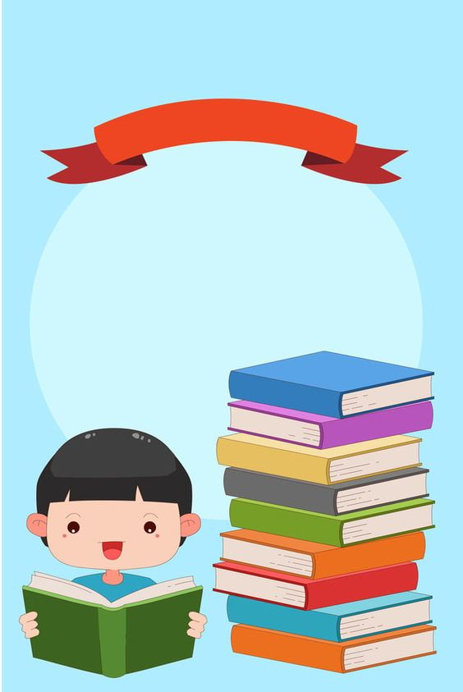

**CUADERNO DE NOTAS CIENTÍFICAS**

**Semana 2 del 8 al 11 de febrero**

Lee con tu tutor (papá , mamá, abuelo, etc.) el cuento Rosa contra el virus: <https://coronavirus.gob.mx/wp-content/uploads/2020/04/Cuento-Rosa_contra_el_virus.pdf>

**MEDIDAS PREVENTIVAS CONTRA COVID-19**

Lavarse las manos

Toser o estornudar con el codo.

Evitar los abrazos y contacto con otras personas.

Evitar a muchas personas (sana distancia 1.5 mts)

Evitar tocarse los ojos, nariz y labios.

Además de seguir los consejos d ellos adultos.

**SEMÁFORO COVID-19**

**ROJO:**

De ser posible, quédate en casa.

La operación de actividades económicas y sociales serán indicadas por la autoridad local o federal.

El modelo educativo funcionará bajo la nueva normalidad de acuerdo a lo establecido por la SEP.

El uso del cubrebocas es obligatorio en todos los espacios públicos.

No salgas si no es estrictamente necesario. Se permitirán sólo las actividades económicas esenciales y que las personas puedan salir a caminar alrededor de sus domicilios durante el día con medidas estrictas de higiene y prevención.

***Para los alumnos:***

* ***No salir de casa, más que para salir a caminar alrededor de la casa.***
* ***Cierran algunos lugares y negocios si el gobierno lo dice.***
* ***Cierran las escuelas.***
* ***Uso de cubrebocas obligatorio en todos los espacios públicos.***

**NARANJA:**

Reducción de movilidad comunitaria.

La operación de actividades económicas y sociales serán con un aforo del 50%.

El modelo educativo funcionará bajo la nueva normalidad de acuerdo a lo establecido por la SEP.

El uso del cubrebocas es obligatorio en todos los espacios públicos.

Si puedes, quédate en casa. Además de las actividades esenciales, se permitirá que las empresas de actividades no esenciales trabajen con el 30% de su personal, siempre tomando en cuenta las medidas de higiene y prevención. Los espacios públicos se abren con aforo reducido.

**Niños:**

**Quédate en casa y solo se debe salir a los lugares necesarios.**

**Solo pueden entrar la mitad de las personas a los lugares, no todos. (Aforo al 50% de la capacidad de un lugar)**

**Escuela por clases virtuales.**

**Uso de cubrebocas en espacios públicos.**

**AMARILLO:**

Disminución ligera en el espacio público.

La operación de actividades económicas y sociales serán con un aforo del 75%.

El modelo educativo funcionará bajo la nueva normalidad de acuerdo a lo establecido por la SEP.

El uso del cubrebocas es obligatorio en todos los espacios públicos cerrados. Recomendado en espacios abiertos sin posibilidad de mantener sana distancia y obligatorio en el transporte público.

Hay más actividades, pero con precaución. El espacio público se abre de forma regular y los lugares cerrados pueden abrir con aforo reducido. Se deben realizar medidas de higiene y prevención máximas para cuidar a las personas más vulnerables ante COVID 19.

***Niños:***

***Salir con precaución.***

***Más aforo (al 75% de la capacidad de un lugar)***

***Podría ser de forma hibrida: ciertos días de forma virtual y ciertos de forma presencial.***

***Usar cubrebocas en espacios cerrados y transporte público.***

***Sana distancia.***

**VERDE**

Sin restricciones de movilidad.

La operación de actividades económicas y sociales se llevarán a cabo de manera habitual.

El modelo educativo funcionará bajo la nueva normalidad de acuerdo a lo establecido por la SEP.

El uso del cubrebocas es recomendado en espacios públicos cerrados y obligatorio en el transporte público.

Podemos salir, pero con precaución y prevención. Todas las actividades son permitidas, incluso las escolares.

***Niños:***

***Podemos salir***

***Negocios abren con normalidad.***

***Escuela presencial.***

***Cubrebocas en espacios cerrados y en el transporte público.***

***¿Qué son los establecimientos?***

Unidad productora de bienes o servicios, la cual desarrolla una o más actividades de carácter económico o social.

Un establecimiento es aquel lugar en el cual se ejerce una actividad comercial, industrial o profesional. Por ejemplo, un establecimiento de tipo comercial es la tienda o local en la cual uno puede hallar servicios u objetos a la venta, asimismo es conocido como punto de venta y como comercio.

***Biblioteca:*** lugar donde hay muchos libres, si te haces socio te prestan el libro que te guste.

***Colegio:*** lugar donde trabajan los maestros , donde enseñan a los niños.

***Tienda:*** Se vende de todo. Hay muchos tipos de tiendas como: la frutería y zapatería.

***Museo:*** lugar donde puedes ver obras de arte y objetos antiguos. Por ejemplo pinturas y esculturas.

***Hotel:*** lugar donde duermen las personas por un tiempo. Normalmente se quedan personas que no viven en la ciudad o que están de vacaciones.

***Plaza:*** lugar abierto y espacioso donde se unen varias calles. A veces tienen monumentos, árboles y jardines.

***Hospital:*** lugar a donde entramos cuando estamos enfermos. En el trabajan los médicos y enfermeros.

***Banco:*** en el guardamos nuestros ahorros, también presta dinero a la gente que lo necesita, ejemplo comprar autos y casas.

***Farmacia:*** lugar donde se compran los medicamentos que receta el médico.

***Supermercado:*** tienda muy grande donde se puede comprar todo tipo de cosas.

***Estadio:*** lugares enormes donde se llevan a cabo competencias deportivas.

***Teatro:*** Podemos ver obras en vivo y otros espectáculos.

***Gasolinera:*** se llenan los depósitos de gasolina de los vehículos como autos y motos.

**Centro comercial:** sitios grandes que tienen muchas tiendas y restaurantes.

Pictograma

Los pictogramas para niños son imágenes que expresan un mensaje. Puede ser una palabra, un objeto, un hecho, un sentimiento, figuras, acciones o conceptos específicos.

Los dibujos o figuras que deben utilizar para los pictogramas son aquellos que puedan ser fácil de entender para cualquier ser humano, siendo un icono dibujado de manera general, se distinguen por ser resumidos, abstractos y esquemáticos.

La escritura **pictográfica** es una forma de comunicación en la **que** se utilizan dibujos para transmitir ideas. Se usan pictogramas como símbolos para representar conceptos, objetos, actividades o eventos a través de los dibujos.

**ROMPECABEZA**

Los rompecabezas son un juguete clásico para los niños pequeños.

Aumenta las habilidades cognitivas y las destrezas de la motricidad fina.

Los niños aprenden jugando con rompecabezas:

* **El vocabulario espacial:**  palabras como *dar vuelta, voltear* y *rotar* al armar el rompecabezas.
* **La secuenciación**
* **La resolución de problemas**
* **La compleción de tareas y la persistencia**
* **La motricidad fina y la coordinación de ojos y manos:** los niños refinan su motricidad fina y sus destrezas de coordinación de ojos y manos mientras manipulan las piezas de un rompecabezas para armarlas. Así desarrollan los músculos finos en la mano que les permiten agarrar las piezas y moverlas con precisión.

**MEDIDAS DE PREVENCIÓN COVID-19**

Preguntar cómo se siente al respecto y dale oportunidad de que haga preguntas para responderlas.

• Explicar que el COVID-19 es un virus parecido al de la gripe y el resfriado que puede pasarse de una persona a otra a través de gotitas que salen de nuestras bocas o narices y que llegan a otras personas o quedan en superficies que tocamos. La manera de protegernos es guardando distancia física de otras personas, lavando las manos frecuentemente y evitando tocar nuestros ojos, nariz y boca.

• Explicar las medidas preventivas que estarán tomando y asegúrale que los adultos están tomando todas las medidas necesarias para que toda la familia esté sana y segura. Sobre todo, haciéndolo sentir seguro y protegido.

• Hacer saber que todos pueden ayudar a cuidarse en familia. Los más pequeños pueden ayudar asegurándose de lavar sus manos cada vez que sea necesario, aprendiendo en casa como lo harían en la escuela y mostrándole cariño a los demás en la distancia (como enviando mensajes o haciendo llamadas a sus seres queridos).

Bibliografía:

<https://vanguardia.com.mx/coahuila/saltillo/mirador-saltillo-el-lugar-con-una-historia-ignorada-CD858040>

<https://vanguardia.com.mx/coahuila/saltillo/bellavista-iconica-colonia-de-saltillo-donde-reina-la-marginacion-JOVG3535950>

<https://aleph.org.mx/que-es-un-pictograma-definicion-para-ninos#:~:text=%C2%BFQu%C3%A9%20es%20un%20pictograma%20para,figuras%2C%20acciones%20o%20conceptos%20espec%C3%ADficos>.

<https://coronavirus.gob.mx/wp-content/uploads/2020/04/Guias-Para-Cuidadores-Podemos-Ayudar.pdf>

<https://coronavirus.gob.mx/semaforo/>